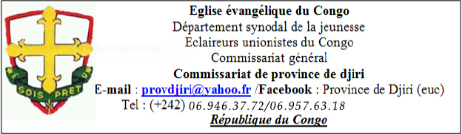

PROGRAMME RELATIF A LA FESTIVITE DE LA NATIVITE DE BADEN POWELL

Date : Dimanche 21 février 2021 Lieu : Tous les groupes

THEME : « la place du scout dans l’église et la société »
Date : Dimanche 21 février 2021

07H00 – 08H00 : Arrivée et installation des membres et des délégués provinciaux dans les groupes.
08H00 – 08H30 : Rassemblement + contrôle de l’uniforme et dispositions pratiques
09H00 – 11H00 : Participation au culte et lecture du message de sensibilisation à l’adhésion
11H00 – 12H30 : Thème : « place et le rôle du scout dans l’église et dans la société »
- Officiant : groupe
- Orateur : Délégué provincial
12H30 – 13H00 : Repas (organisation du groupe)
13H00 - 13H30 : Animation + jeux et Fin des activités.
N.B : l’organisation de l’activité (repas) dépend des groupes.

Le Commissaire de Province

Urbain ONDZE
« Chef Pivert observateur et réalisateur »

